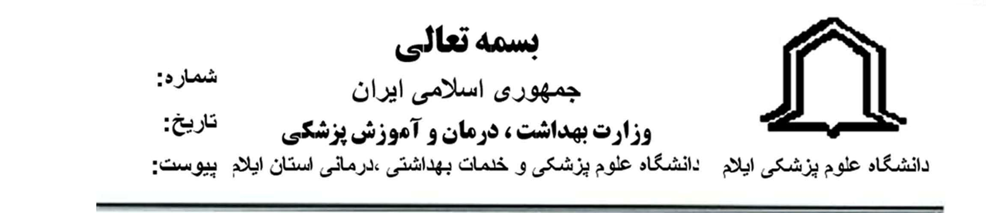

معاون آموزشي دانشگاه
گزارش جلسه دوم كارگروه توسعه برنامه هاي ميان رشته اي
احتراماً به استحضار می رساند که جلسه دوم کارگروه توسعه برنامه های میان رشته ای در تاریخ 20/9/95 ساعت 14-13 در محل دانشکده پرستاری و مامایی تشکیل شد. در این جلسه چهار نفر از اعضاء به ترتیب زیر به ارائه پیشنهاد برنامه میان رشته ای پرداختند:
خانم دکتر معصومه شوهانی، رشته مشاوره دارویی را پیشنهاد کردند، آقای محمدرضا بسطامی، رشته فوریت در مامایی را پیشنهاد کردند و خانم ها مهناز شفیعیان و زینب سهرابی، رشته مشاوره جنسی را پیشنهاد کردند. همه اعضاء در ارتباط با پیشنهادات مطرح شده به بحث و تبادل نظر پرداختند. در نهایت مقرر شد کوریکولوم رشته مشاوره در مامایی جهت تصمیم گیری برای رشته مشاوره جنسی در گروه مطرح شود و در مورد تعداد واحدهای مرتبط با مشاوره جنسی مورد بررسی قرار گیرد و در صورت لزوم و با توجه به مستندات این برنامه به عنوان یک برنامه جدید در دستور کار قرار گیرد. برنامه پیشنهادی آقای بسطامی با عنوان "فوریت در مامایی" به عنوان یک برنامه میان رشته ای مورد تایید اعضای گروه قرار گرفت و مقرر گردید که اطلاعات اولیه پیشنهادی جهت بررسی در اختیار گروه قرار گیرد. همچنین مقرر شد که با توجه به اینکه کارگروه، مربوط به توسعه برنامه های میان رشته ای است از سایر گروه ها نیز جهت اظهار نظر دعوت به عمل آید، به این ترتیب که طی نامه ای از مسئول EDO همه دانشکده ها دعوت شود که طی جلسه ای با عنوان و اهداف کارگروه مدنظر آشنا شوند و هریک به عنوان رابط میان اعضای کارگروه و دانشکده خود عمل کنند به این صورت که با تدوین یک نامه ما را از نظرات مدیران و اعضای سایر گروه ها جهت تصمیم گیری بهتر مطلع نمایند. همچنین طی این جلسه مقرر شد که بسته آموزشی در ارتباط با کارگروه ها به اعضاء ارائه شود. لازم به ذکر است که صورت جلسه این گزارش به پیوست به حضور ارسال می گردد.

رونوشت :
- خانم سارا محمدنژاد- مسئول EDO ، خانم مهناز شفيعيان

